


RG-SEC-02-03
VERSIÓN 6
Colegio “Villa de las Flores” S.C.
“Ofreciendo una formación integral para toda la vida”
www.cvf.edu.mx

PLAN DE CLASE/NOTA TÉCNICA
NIVEL: SECUNDARIA

1.- NOMBRE DEL PROFESOR: Jorge Arroyo García GRADO: 1° GRUPO: A
2.- ASIGNATURA: IGUALDAD DE GÉNERO
3.- TRIMESTRE: PRIMERO
4.- SEMANA: del 22 al 26 de mayo. del 2023.
5.- TIEMPO: 50 MINUTOS

Estereotipos

.
7.- PROPÓSITOS: Analizar las distintas etapas de la pubertad en hombres y mujeres.
8.- COMPETENCIA:
Características generales entre hombres y mujeres.
9.- APRENDIZAJE ESPERADO:

Reconocer la importancia de la igualdad de género.
10.- CONTENIDOS:
Manual de identidad de género.
11.- RECURSOS:
Manual de sensibilización en perspectiva de género
12.- MATERIALES:
Cuaderno y nota técnica.
13.- EVALUACIÓN:
- ACTITUDINAL: El alumno comprende los distintos roles de género y sexo dentro de una sociedad.
- Los mismos derechos para ambos y el mismo trato.
- CONCEPTUAL: sabe y conoce las características esenciales de cada concepto. Características físicas para el sexo y características sociales como personas iguales en derechos y obligaciones.
- PROCEDIMENTAL: Que me hace igual ante la ley.
- Derecho al voto, derecho a un trabajo igualmente remunerado, derecho a elegir lo que deseo ser, entre otros.
14.- IMPLEMENTACIÓN DE ACCIONES DEL P.E.M.C. (Guiarse del programa escolar de mejora continua)

Se inicia la clase con la lectura de este párrafo para despertar el interés de la actividad preparada.
¿Cuantos estereotipos dentro de la igualdad y equidad conoces?
15.- INICIO:
Los estereotipos son las ideas, cualidades y expectativas que la sociedad atribuye a mujeres y hombres; son representaciones simbólicas de lo que mujeres y hombres deberían ser y sentir; son ideas excluyentes entre sí que al asignarnos una u otra reafirman un modelo de feminidad y otro de masculinidad.

16.- DESARROLLO:
Al estereotipo de feminidad se asocian ciertas características y roles: maternidad, trabajo doméstico y cuidado de otras personas, el ser cariñosas, sensibles, débiles, sentimentales, intuitivas, buenas, dependientes, sumisas, adaptables. Por su parte, al estereotipo de masculinidad se asocian el rol de proveedor y el ser fuertes, competitivos, racionales, valientes, poco expresivos, dominantes, independientes, se naturalizan conductas violentas.
17.- CIERRE:
Las principales causas de violencia machista entre los jóvenes son múltiples y dependen, por lo general, de una combinación de factores socio-culturales como la inestabilidad familiar, el maltrato físico o psicológico, el abuso del alcohol o el consumo de drogas, los problemas de relación con las personas del entorno o la baja autoestima y la inseguridad. Pero, en definitiva, lo importante es tratar de solucionar este asunto lo antes posible de una manera efectiva mediante la concienciación de toda la sociedad.

Actividad:
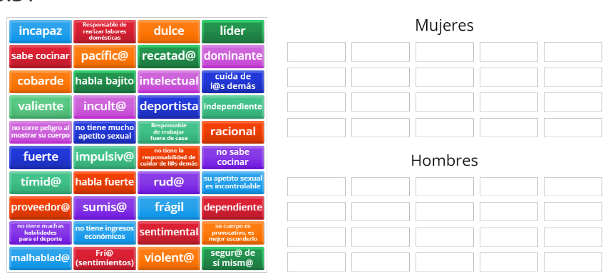
18.- EVALUACIÓN:
Se evaluará la participación y el apunte de cuaderno del alumno con una escala de 0.1 décimas para su calificación mensual.
Autoevaluación: Coevaluación: Heteroevaluación:
19.- TAREA: Ilustrar la nota técnica con una imagen referente al tema de la pubertad.
